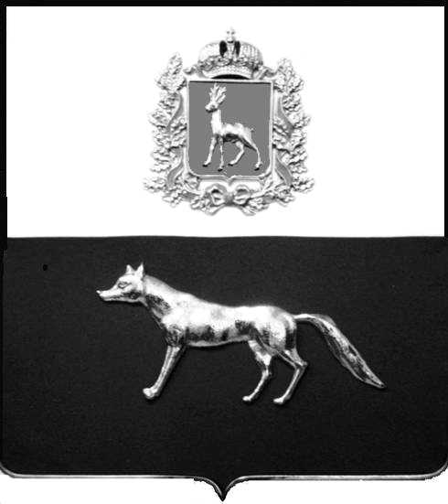

Администрация
муниципального района Сергиевский
Самарской области
ПОСТАНОВЛЕНИЕ
«____» ____________2023 г.
№ __________
ПРОЕКТ

О выявлении правообладателя ранее учтенного объекта недвижимости, жилой дом с кадастровым номером 63:31:0804005:215 по адресу: Самарская область, Сергиевский район, п. Антоновка, ул. Полевая, д. 6

В соответствии с Федеральным законом от 06.10.2003 № 131-ФЗ «Об общих принципах организации местного самоуправления в Российской Федерации», с Федеральным Законом от 30.12.2020 №518-ФЗ «О внесении изменений в отдельные законодательные Российской Федерации», со статьёй 69.1 Федерального Закона от 13.07.2015 года №218-ФЗ «О государственной регистрации недвижимости», руководствуясь Уставом муниципального района Сергиевский, на основании акта осмотра объекта недвижимости имущества № 13 от 21.11.2022 г. 10 час. 00 мин., Администрация муниципального района Сергиевский

П О С Т А Н О В Л Я ЕТ:

1.В отношении ранее учтенного объекта недвижимости, с кадастровым номером 63:31:0804005:215 площадью 59,1 кв.м. по адресу: Самарская область, р-н Сергиевский, п. Антоновка, ул. Полевая, д. 6, выявлены правообладатели:
гражданка РФ Кожевникова Маргарита Геннадьевна 06.06.1960 года рождения, место рождения: г. Сызрань, Куйбышевская обл., РСФСР, паспорт гр. РФ серия 3605 № 205511 выдан ОВД Сергиевского района 22.06.2005г., СНИЛС 035-642-481 51 проживающая по адресу: Самарская область, Сергиевский район, п. Антоновка, ул. Полевая, д. 6.
гражданка Богданова Екатерина Сергеевна 26.09.1982 года рождения, место рождения: Антоновка, Сергиевский р-н, Куйбышевская обл., РСФСР, паспорт гр. РФ серия 3606 № 541996 выдан УВД г. Сызрань 04.10.2006 г., СНИЛС 124-007-791 20 проживающая по адресу: г. Самара, ул. Карбышева, 81-78.
гражданин Кожевников Константин Сергеевич 07.01.1985 года рождения, место рождения: Антоновка Сергиевский р-н, Куйбышевская обл., РСФСР, паспорт гр. РФ серия 3608 № 907593 выдан О УФМС по Самарской области в Сергиевском районе 24.07.2008 г., СНИЛС 107-403-682-29 проживающий по адресу: Самарская область, Сергиевский район, п. Антоновка, ул. Полевая, д.6.
2. Право общей долевой собственности Кожевниковой Маргариты Геннадьевны, Богдановой Екатерины Сергеевны, Кожевникова Константина Сергеевича подтверждается:
- договором передачи квартир (домов) в собственность граждан от 07.07.1995 г., зарегистрированным Главой администрации района, распоряжение №279 от 28.07.1995 года
- материалами наследственного дела № 34/2023, удостоверенного нотариусом Сергиевского района Самарской области Поповой М.Ю., что подтверждается ответом на запрос № 445 от 02.06.2023г.
3. Направить данное постановление в Управление Федеральной службы государственной регистрации, кадастра и картографии по Самарской области.
4. Контроль за выполнением настоящего постановления оставляю за собой.

Глава муниципального района
Сергиевский А.И. Екамасов

Проект решения получил:
_________________________ ______________________________
[Подпись] [Ф. И. О.]

Примечание: в течение тридцати дней со дня получения проекта решения выявленный правообладатель вправе направить возражения относительно сведений о правообладателе по адресу:
446554, Самарская область, Сергиевский район, п. Антоновка, ул. Кооперативная, д. 2а, каб. № 2.

